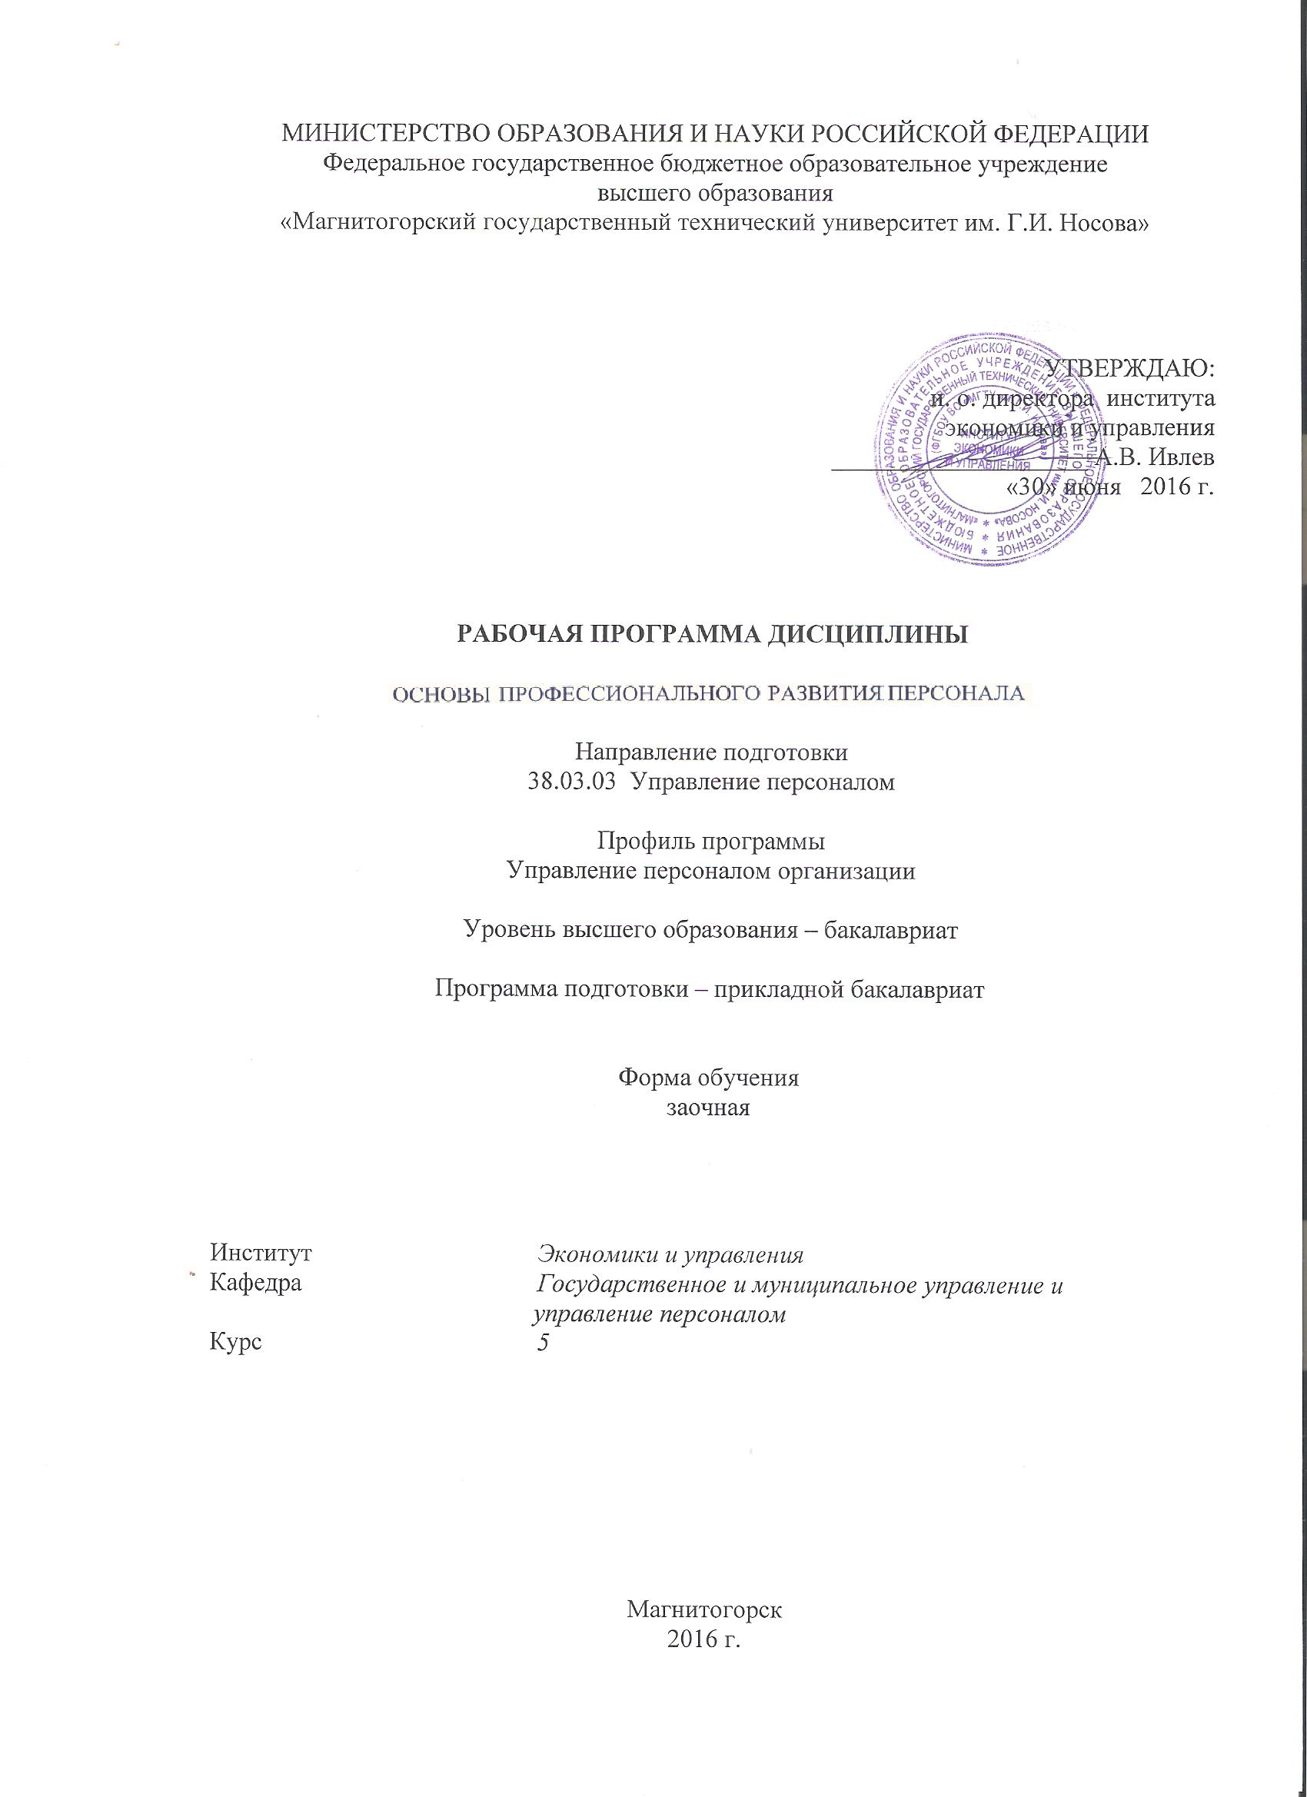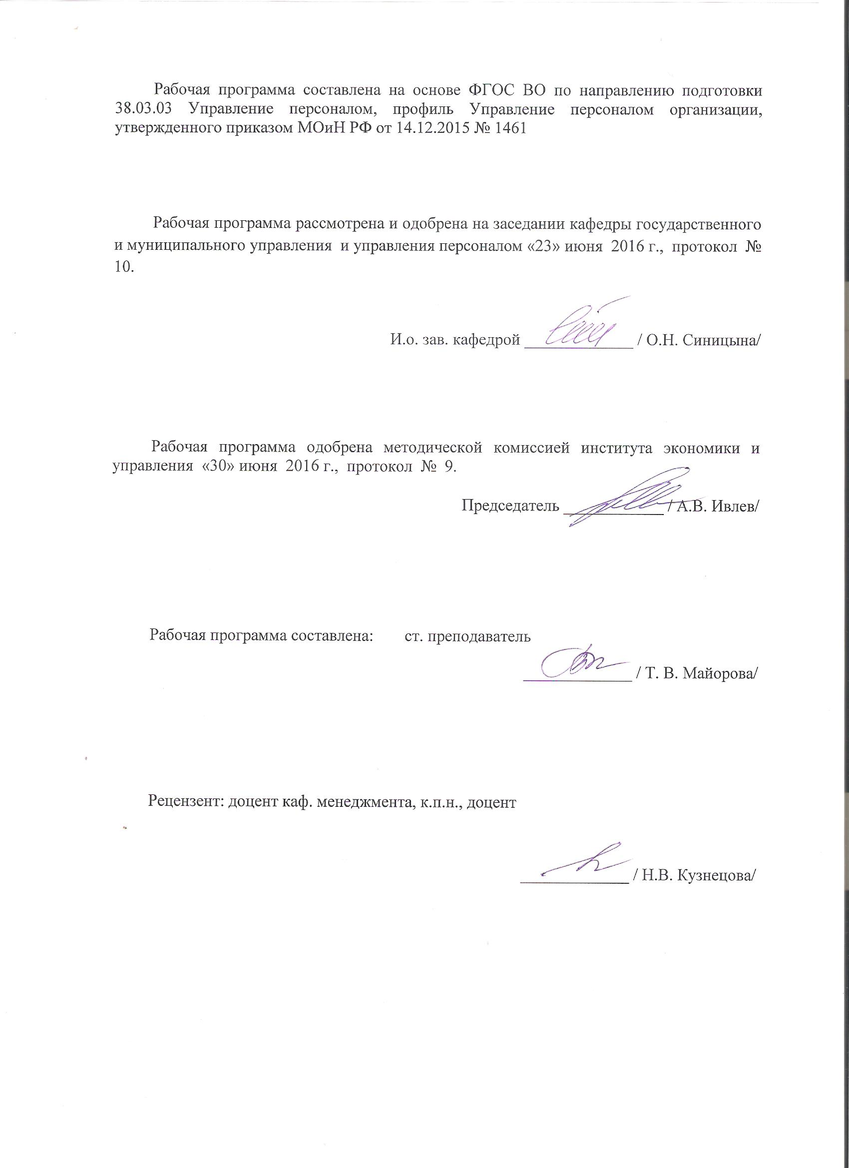
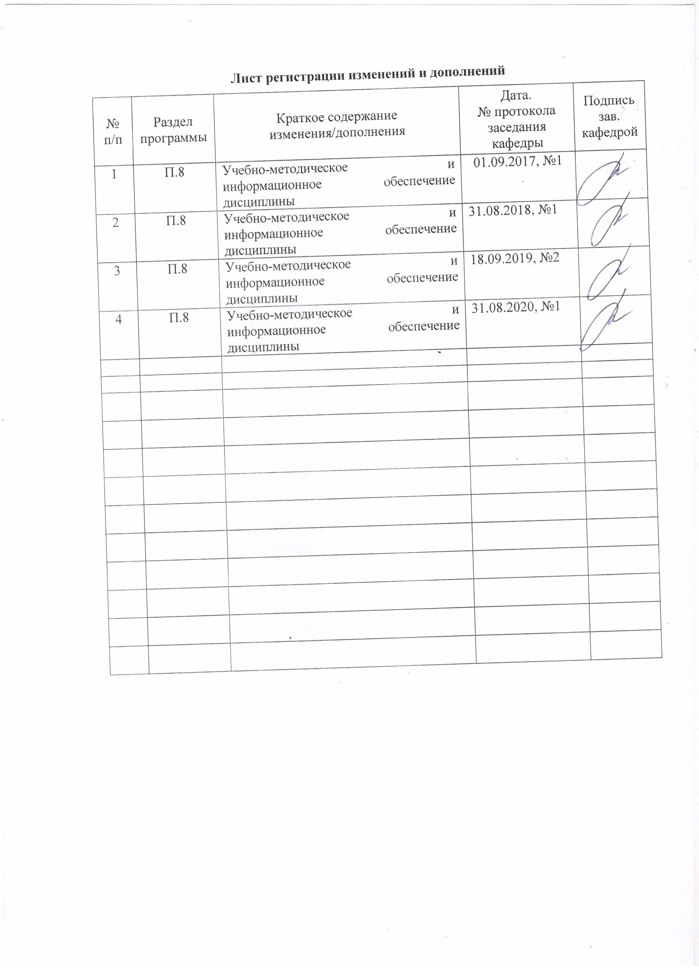

1 Цели освоения дисциплины (модуля)
Целями освоения дисциплины (модуля) «Основы профессионального развития персонала» являются приобретение практических знаний и навыков в области обучения и развития персонала организации

2 Место дисциплины (модуля) в структуре образовательной программы
подготовки бакалавра
Дисциплина «Основы профессионального развития персонала» входит в основную часть блока 1 образовательной программы.
Для изучения дисциплины необходимы знания (умения, владения), сформированные в результате изучения дисциплины Мотивация и стимулирование трудовой деятельности.
Знания (умения, владения), полученные при изучении данной дисциплины будут необходимы при подготовке к сдаче государственного экзамена, подготовке к защите выпускной квалификационной работы.

3 Компетенции обучающегося, формируемые в результате освоения
дисциплины (модуля) и планируемые результаты обучения
В результате освоения дисциплины (модуля) «Основы профессионального развития персонала» обучающийся должен обладать следующими компетенциями:

Структурный  элемент  компетенции | Планируемые результаты обучения
ОПК-6 владением культурой мышления, способностью к восприятию, обобщению и экономическому анализу информации, постановке цели и выбору путей ее достижения; способностью отстаивать свою точку зрения, не разрушая отношения
Знать | основы логического мышления
Уметь | обнаруживать ошибки, фальсификацию и демагогию в социально-политических и правовых высказываниях.
Владеть | навыками восприятия, обобщения и анализа информации
ПК-4 знанием основ социализации, профориентации и профессионализации персонала, принципов формирования системы трудовой адаптации персонала, разработки и внедрения программ трудовой адаптации и умение применять их на практике
Знать | принципы формирования системы трудовой адаптации персонала
Уметь | разрабатывать программы трудовой адаптации
Владеть | навыками реализации программ социализации, профориентации и профессионализации персонала
ПК-6 знанием основ профессионального развития персонала, процессов обучения, управления карьерой и служебно-профессиональным продвижением персонала, организации работы с кадровым резервом, видов, форм и методов обучения персонала и умением применять их на практике
Знать | основы профессионального обучения и развития персонала
Уметь | организовать работу с кадровым резервом
Владеть | навыками управления карьерой и служебно-профессиональным продвижением персонала
ПК-19 владением навыками и методами сбора информации для выявления потребности и формирования заказа организации в обучении и развитии персонала, навыками сбора информации для анализа рынка образовательных, консалтинговых и иных видов услуг в области управления персоналом, а также навыками получения обратной связи и обработки результатов обучения и иных форм профессионального развития персонала
Знать | основы профессионального развития персонала организации
Уметь | выявлять потребности организации в обучении и развитии персонала
Владеть | навыками сбора информации для анализа рынка образовательных, консалтинговых и иных видов услуг в области управления

4 Структура и содержание дисциплины (модуля)
Общая трудоемкость дисциплины составляет 6 зачетных единиц 216 акад. часов, в том числе:
– контактная работа – 8,6 акад. часов:
– аудиторная – 6 акад. часов;
– внеаудиторная – 2,6 акад. часов
– самостоятельная работа – 198,7 акад. часов;
– контроль – 8,7 акад. часа

Раздел/ тема  дисциплины | Курс | Аудиторная  контактная работа  (в акад. часах) |  |  | Самостоятельная работа (в акад. часах) | Вид самостоятельной  работы | Форма текущего контроля успеваемости и  промежуточной аттестации | Код и структурный  элемент  компетенции
Раздел/ тема  дисциплины | Курс | лекции | лаборат.  занятия | практич. занятия
1. Основные понятия и аспекты планирования в системе профессиональной переподготовки и повышения квалификации персонала в организации | 5 | 0,5/0,5 | - | 1/1И | 60 | практические задания | тест | ОПК-6-зув  ПК-4-зув  ПК-6-зув  ПК-19-зув
2. Формы профессиональной переподготовки и повышения квалификации персонала. Новые форматы | 5 | 1/1 | - | 2/2И | 78,7 | практические задания | тест | ОПК-6-зув  ПК-4-зув  ПК-6-зув  ПК-19-зув
3. Мотивация и вовлечение персонала в процесс корпоративного обучения | 5 | 0,5/0,5 | - | 1/1И | 60 | практические задания | тест | ОПК-6-зув  ПК-4-зув  ПК-6-зув  ПК-19-зув
Итого по дисциплине |  | 2/2 | - | 4/4И | 198,7 |  | Промежуточная аттеста-ция (экзамен)

5 Образовательные и информационные технологии
В процессе преподавания дисциплины применяются традиционная и модульно-компетентностная технологии.
Лекции проходят как в традиционной форме, так и форме проблемных лекций и лекций визуализаций. Студентам предлагаются опорные конспекты, а затем происходит развертывание или краткое комментирование просматриваемых визуальных материалов. При проведении проблемных лекций новое знание студентам вводится через проблемность вопроса, задачи или ситуации.
Лекционный материал закрепляется в форме практических занятий. При проведении практических занятий используется методы интерактивного обучения, такие как работа в команде, направленная на решение общей задачи; деловых игр, позволяющих студентам имитировать реальную профессиональную деятельность; case-study - анализ реальных проблемных ситуаций, имевших место в соответствующей области профессиональной деятельности, и поиск вариантов лучших решений.
Самостоятельная работа стимулирует студентов к самостоятельной проработке тем в процессе написания рефератов, выполнения индивидуальных заданий, в процессе подготовки к практическим занятиям и итоговой аттестации.

6 Учебно-методическое обеспечение самостоятельной работы обучающихся
По дисциплине «Основы профессионального развития персонала» предусмотрена самостоятельная работа обучающихся.
Самостоятельная работа студентов предполагает выполнение практических и тестовых заданий и контрольной работы.
Примерные практические задания
Практическое задание 1 Диагностика возрастной и образовательной структуры персонала организации
В таблице 1 приведены основные абсолютные показатели, характеризующие возрастную и образовательную структуру персонала организации.
Методические рекомендации по выполнению п.1.
Рассчитать самостоятельно относительные показатели, характеризующие возрастную и образовательную структуру персонала в процентном отношении, в том числе по категориям сотрудников, дополнив таблицу 1.
Таблица 1 – Характеристика возрастной и образовательной структуры персонала
Наименование показателя | Численность всего |  | В том числе по категориям
Наименование показателя |  |  | Рабочие |  | Специалисты |  | Служащие
Наименование показателя | абсолют-ная, чел | относи-тельная,  % | абсолют-ная, чел | относи-тельная,  %¹ | абсолют-ная, чел | относи-тельная,  %¹ | абсолют-ная, чел | относи-тельная,  %¹
1 Возрастной состав:
до 30 лет | 427 |  | 357 |  | 36 |  | 34
30-40 лет | 654 |  | 435 |  | 156 |  | 63
41-50 лет | 940 |  | 651 |  | 235 |  | 54
51-60 лет | 769 |  | 391 |  | 370 |  | 8
старше 61 года | 57 |  | 16 |  | 41 |  | -
Всего | 2 847,0 |  | 1 850,0 |  | 838,0 |  | 159,0
2 Образовательный уровень:
неполное среднее | 18 |  | 18 |  | - |  | -
общее среднее | 239 |  | 186 |  | - |  | 53
среднее специальное | 1978 |  | 1474 |  | 410 |  | 94
высшее | 612 |  | 172 |  | 428 |  | 12
Всего | 2 847,0 |  | 1 850,0 |  | 838,0 |  | 159,0

Практическое задание 2. Описание и анализ текущего состояния возрастной и образовательной структуры персонала организации
Методические рекомендации по выполнению п.2.
Построить диаграммы, характеризующие текущее состояние возрастной и образовательной структуры персонала организации:
- «Возрастная структура персонала», пример на рис. 1:
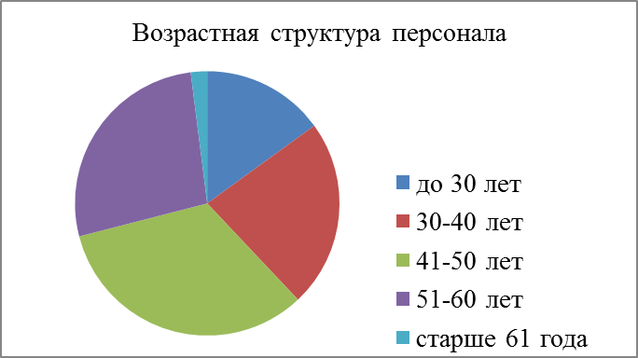
Рис. 1. Возрастная структура персонала

- «Возрастная структура по категориям персонала», пример на рис. 2:
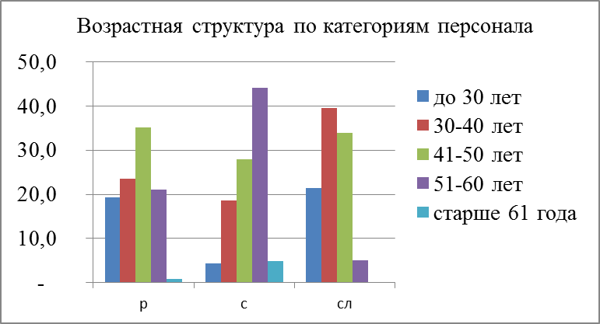
Рис. 2. Возрастная структура по категориям персонала

- «Образовательная структура персонала», пример на рис. 3:
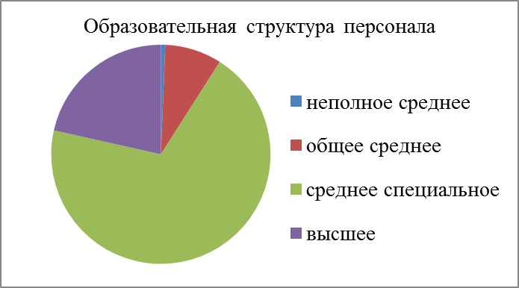
Рис. 3. Образовательная структура персонала

- «Образовательная структура по категориям персонала», пример на рис. 4:
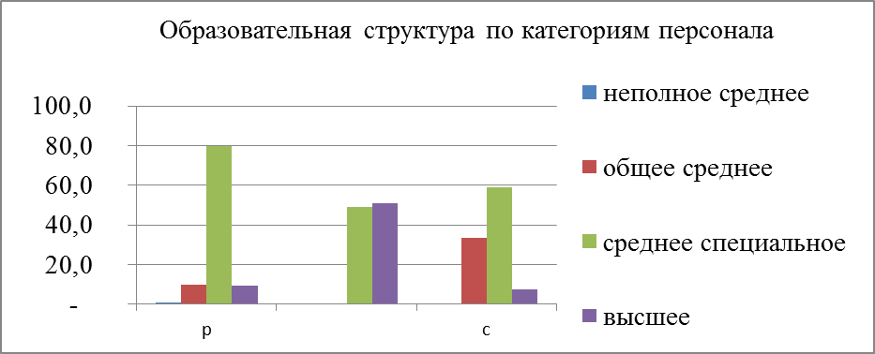
Рис. 4. Образовательная структура по категориям персонала

Практическое задание 3 Проблемные зоны возрастной и образовательной структуры персонала
Методические рекомендации по выполнению п.3.
Для выявления проблемных зон возрастной и образовательной структуры персонала ответить на вопросы:
- Определить соотношение возрастных категорий сотрудников – какое количество персонала в процентном соотношении представлено разными возрастными категориями сотрудников.
- Определить, какая категория сотрудников является самой «зрелой»; какая категория характеризуется самым высоким удельным весом молодых сотрудников и т.д.;
- Охарактеризовать образовательный уровень сотрудников по категориям и в целом по организации – описать, какая доля сотрудников имеет неполное среднее, среднее, средне-специальное и высшее образование, в том числе, в разных возрастных категориях.
- Выявить проблемные зоны образовательно-возрастной структуры персонала и необходимость повышения образовательного уровня.

Примерные тестовые задания
- Обучение, которое необходимо из-за изменений на рынке труда, изменения специальности, трудовых способностей работника это:
  - переподготовка
  - повышение квалификации
  - профессиональная подготовка
  - производственное обучение
- Обучение, связанное с изменением характера и содержания труда специалистов определенной должности, устареванием знаний это:
  - повышение квалификации
  - профессиональная подготовка
  - производственное обучение
  - переподготовка
- Через несколько лет после получения профессионального образования уровень подготовки специалиста постепенно:
  - возрастает
  - понижается
  - остается неизменным
  - становится узкоспециализированным
- Высокая мотивация и стремление действовать характеризует сотрудников следующих уровней развития:
  - 1 уровня
  - 1 и 2 уровня
  - 3 уровня
  - 1 и 3 уровня
- Для принятия решения о необходимости переподготовки и повышения квалификации персонала организации используется:
  - маркетинговый анализ рынка
  - анализ конкурентной среды организации
  - наставническая работа
  - матрица анализа навыков и компетенций сотрудников
- Одна из форм профессиональной переподготовки и повышения квалификации на рабочем месте:
  - кейсы
  - деловые игры
  - самостоятельное обучение
  - ротация
- Одна из форм профессиональной переподготовки и повышения квалификации вне рабочего места:
  - инструктаж
  - наставничество
  - самостоятельное обучение
  - ротация
- В тех сферах деятельности, где практический опыт играет исключительную роль в переподготовке и повышении квалификации специалистов широко распространен один из методов:
  - инструктаж
  - ученичество и наставничество
  - стажировка
  - ротация
- Анализ и групповое обсуждение гипотетических или реальных ситуаций предполагает следующий метод обучения:
  - кейсы
  - деловые игры
  - обучение на рабочем месте
  - наставничество
- Метод самостоятельного обучения, при котором сотрудник временно перемещается на другую должность с целью приобретения новых качеств это:
  - инструктаж
  - деловые игры
  - ученичество
  - ротация
- Выполнение стандартных действий в стандартных ситуациях возможно благодаря:
  - профессиональным навыкам
  - должностным инструкциям
  - профессиональным стандартам
  - тренинговым программам
- Технологии размещения информации (изображения, видео, текста, графики) поверх экрана любого устройства используется в одном из следующих форматов обучения:
  - геймификация
  - дополненная реальность
  - виртуальная реальность
  - компьютерная графика
- Обучение небольшими порциями за короткое время, доступное через мобильное устройство или Интернет-ресурс это:
  - самостоятельное обучение
  - микролеарнинг
  - онлайн обучение
  - дистанционное обучение

1. Выявление квалификационных разрывов работников определенной должности, профессии это один из основных этапов внедрения:
a. профессиональных стандартов
b. профессионального обучения на рабочем месте
c. наблюдения за работой сотрудников с лучшими и худшими результатами
d. дистанционного обучения

2. Для отработки практических профессиональных навыков наиболее оптимален метод:
a. профессионального обучения на рабочем месте
b. использование профессиональных стандартов
c. дистанционного обучения
d. очного обучения

3. Метод обучения, при котором сотрудник в выбранный период времени наблюдает за работой коллег с лучшими и худшими результатами это:
a. Shadowing
b. Workplace learning
c. Buddy Learning
d. Рeer-to-peer

4. Метод обучения, который предполагает, что два человека работают вместе как единое целое, чтобы контролировать и помогать друг другу это:
a. Shadowing
b. Workplace learning
c. Buddy Learning
d. Microlearning

5. Система подтверждения личности и результатов прохождения онлайн-экзаменов и тестов называется:
a. Прокторинг
b. Контроллинг
c. Тренинг
d. Верификация

6. Для сотрудников, которые имеют необходимые навыки и знания, но им не хватает уверенности сделать работу самостоятельно оптимален один из стилей лидерства:
a. Поддерживающий
b. Наставнический
c. Делегирующий
d. Либеральный

7. Распределите по порядку (установите соответствие) этапы повышения квалификации в формате Talent Development:
1 – 1. Выбор целевой аудитории для обучения
2 – 2. Сотрудники, имеющие способности выполнять свои функциональные обязанности
3 – 3. Сотрудники, обладающие востребованными личностными качествами
4 – 4. Готовность персонала использовать полученные инструменты и навыки
5 – 5. Высокая вовлеченность в процесс повышения качества профессиональной деятельности

8. Метод обучения, в процессе которого обучающемуся помогают достичь конкретной жизненной или профессиональной цели это:
a. Кейс-обучение
b. Коучинг
c. Метод дизайн-мышления
d. Метод развития талантов

9. Возможность постоянного личного и профессионального развития важна сотрудников:
a. Поколения Х
b. Поколения Y
c. Поколения Z
d. Поколения Y и Z

10. Предоставление различных инструментов для постоянного роста и совершенствования квалификации необходимо, чтобы привлечь и удержать в организации сотрудников:
a. Поколения Х
b. Поколения Y
c. Поколения Z
d. Поколения Y и Z

11. Одна из основных ошибок в организации обучения с целью переподготовки или повышения квалификации:
a. навязывание обучения без донесения ценности
b. обучение на реальных практических ситуациях
c. диверсификации подходов к переподготовке и повышению квалификации
d. выбор целевой аудитории для обучения

Примерная структура и содержание контрольной работы
Введение
- Цели и задачи профессиональной переподготовки и повышения квалификации персонала
- Оценка потребности в обучении
- Виды обучения
- Разработка и реализация системы обучения персонала
Заключение
Список использованных источников

7 Оценочные средства для проведения промежуточной аттестации
а) Планируемые результаты обучения и оценочные средства для проведения промежуточной аттестации:
Структурный элемент  компетенции | Планируемые результаты обучения | Оценочные средства
ОПК-6 владением культурой мышления, способностью к восприятию, обобщению и экономическому анализу информации, постановке цели и выбору путей ее дости-жения; способностью отстаивать свою точку зрения, не разрушая отношения
Знать | основы логического мышления | - Раскройте понятие профессиональной переподготовки как вида профессионального обучения.  - С чем связана необходимость повышения квалификации персонала?  - Как меняется уровень подготовки специалиста после получения профессионального образования?  - Перечислите характерные особенности цикла профессиональной переподготовки персонала.  - Какие инструменты используются при принятии решения о необходимости переподготовки и повышения квалификации персонала организации?
Уметь | обнаруживать ошибки, фальсификацию и демагогию в социально-политических и правовых высказываниях. | 1. Обучение, которое необходимо из-за изменений на рынке труда, изменения специальности, трудовых способностей работника это:  a. переподготовка  b. повышение квалификации  c. профессиональная подготовка  d. производственное обучение  2. Обучение, связанное с изменением характера и содержания труда специалистов определенной должности, устареванием знаний это:  a. повышение квалификации  b. профессиональная подготовка  c. производственное обучение  d. переподготовка  3. Через несколько лет после получения профессионального образования уровень подготовки специалиста постепенно:  a. возрастает  b. понижается  c. остается неизменным  d. становится узкоспециализированным  4. Высокая мотивация и стремление действовать характеризует сотрудников следующих уров-ней развития:  a. 1 уровня  b. 1 и 2 уровня  c. 3 уровня  d. 1 и 3 уровня  5. Для принятия решения о необходимости переподготовки и повышения квалификации персо-нала организации используется:  a. маркетинговый анализ рынка  b. анализ конкурентной среды организации  c. наставническая работа  d. матрица анализа навыков и компетенций сотрудников  6. Одна из форм профессиональной переподготовки и повышения квалификации на рабочем месте:  a. кейсы  b. деловые игры  c. самостоятельное обучение  d. ротация
Владеть | навыками восприятия, обобщения и анализа информации | - Охарактеризуйте формат профессиональной переподготовки и повышения квалификации, при котором игровые техники применяются в неигровых процессах.  - В каком формате обучения используются технологии размещения информации (изображения, видео, текста, графики) поверх экрана любого устройства?  - Какой метод предполагает обучение небольшими порциями за короткое время, как правило, доступное через мобильное устройство или Интернет-ресурс?  - Назовите цель и перечислите основные этапы внедрения профессиональных стандартов.  - Какой метод наиболее оптимален для отработки практических профессиональных навыков?  - Какой метод обучения предполагает наблюдение сотрудника за работой коллег с лучшими и худшими результатами?  - Какой метод обучения предполагает, что два человека работают вместе как единое целое, чтобы контролировать и помогать друг другу?  - Назовите систему подтверждения личности и результатов прохождения онлайн-экзаменов и тестов.  - Опишите стили лидерства, которые эффективны при работе с сотрудниками разных уровней развития.
ПК-4 знанием основ социализации, профориентации и профессионализации персонала, принципов формирования системы трудовой адаптации персонала, разработки и внедрения программ трудовой адаптации и умение применять их на практике
Знать | принципы формирования системы трудовой адаптации персонала | - Назовите и охарактеризуйте этапы повышения квалификации в формате Talent Development.  - Какой метод обучения позволяет обучающемуся достичь конкретной жизненной или профессиональной цели?  - Для какого поколения сотрудников важна возможность постоянного личного и профессионального развития?  - Что является ошибочным в организации обучения с целью переподготовки или повышения квалификации?
Уметь | разрабатывать программы трудовой адаптации | 7. Одна из форм профессиональной переподготовки и повышения квалификации вне рабочего места:  a. инструктаж  b. наставничество  c. самостоятельное обучение  d. ротация  8. В тех сферах деятельности, где практический опыт играет исключительную роль в переподготовке и повышении квалификации специалистов широко распространен один из методов:  a. инструктаж  b. ученичество и наставничество  c. стажировка  d. ротация  9. Анализ и групповое обсуждение гипотетических или реальных ситуаций предполагает следующий метод обучения:  a. кейсы  b. деловые игры  c. обучение на рабочем месте  d. наставничество  10. Метод самостоятельного обучения, при котором сотрудник временно перемещается на дру-гую должность с целью приобретения новых качеств это:  a. инструктаж  b. деловые игры  c. ученичество  d. ротация  11. Выполнение стандартных действий в стандартных ситуациях возможно благодаря:  a. профессиональным навыкам  b. должностным инструкциям  c. профессиональным стандартам  d. тренинговым программам  12. Технологии размещения информации (изображения, видео, текста, графики) поверх экрана любого устройства используется в одном из следующих форматов обучения:  a. геймификация  b. дополненная реальность  c. виртуальная реальность  d. компьютерная графика  13. Обучение небольшими порциями за короткое время, доступное через мобильное устройство или Интернет-ресурс это:  a. самостоятельное обучение  b. микролеарнинг  c. онлайн обучение  d. дистанционное обучение.
Владеть | навыками реализации программ социализации, профориентации и профессионализации персонала | Практическое задание 1 Диагностика возрастной и образовательной структуры персонала организации  Используя основные абсолютные показатели, характеризующие возрастную и образовательную структуру персонала организации рассчитать самостоятельно относительные показатели, характеризующие возрастную и образовательную структуру персонала в процентном отношении, в том числе по категориям сотрудников
ПК-6 знанием основ профессионального развития персонала, процессов обучения, управления карьерой и служебно-профессиональным продвижением персонала, ор-ганизации работы с кадровым резервом, видов, форм и методов обучения персонала и умением применять их на практике
Знать | основы профессионального обучения и развития персонала | 1. Перечислите формы профессиональной переподготовки и повышения квалификации на рабочем месте.  2. Перечислите формы профессиональной переподготовки и повышения квалификации вне рабочего места.  3. Назовите методы переподготовки и повышения квалификации специалистов тех сфер деятельности, где практический опыт играет исключительную роль.  4. Какой метод обучения предполагает анализ и групповое обсуждение гипотетических или реальных ситуаций?  5. Охарактеризуйте метод самостоятельного обучения, при котором сотрудник вре-менно перемещается на другую должность с целью приобретения новых качеств.  6. Благодаря чему возможно выполнение стандартных действий в стандартных ситуаци-ях?
Уметь | организовать работу с кадровым резервом | Выявление квалификационных разрывов работников определенной должности, профессии это один из основных этапов внедрения:  a. профессиональных стандартов  b. профессионального обучения на рабочем месте  c. наблюдения за работой сотрудников с лучшими и худшими результатами  d. дистанционного обучения  2. Для отработки практических профессиональных навыков наиболее оптимален метод:  a. профессионального обучения на рабочем месте  b. использование профессиональных стандартов  c. дистанционного обучения  d. очного обучения  3. Метод обучения, при котором сотрудник в выбранный период времени наблюдает за рабо-той коллег с лучшими и худшими результатами это:  a. Shadowing  b. Workplace learning  c. Buddy Learning  d. Рeer-to-peer  4. Метод обучения, который предполагает, что два человека работают вместе как единое це-лое, чтобы контролировать и помогать друг другу это:  a. Shadowing  b. Workplace learning  c. Buddy Learning  d. Microlearning  5. Система подтверждения личности и результатов прохождения онлайн-экзаменов и тестов называется:  a. Прокторинг  b. Контроллинг  c. Тренинг  d. Верификация  6. Для сотрудников, которые имеют необходимые навыки и знания, но им не хватает уверен-ности сделать работу самостоятельно оптимален один из стилей лидерства:  a. Поддерживающий  b. Наставнический  c. Делегирующий  d. Либеральный
Владеть | навыками управления карьерой и служебно-профессиональным продвижением персонала | Роль материальных стимулов в усилении мотивации труда.  Нематериальные методы трудовой мотивации
ПК-19 владением навыками и методами сбора информации для выявления потреб-ности и формирования заказа организации в обучении и развитии персонала, навы-ками сбора информации для анализа рынка образовательных, консалтинговых и иных видов услуг в области управления персоналом, а также навыками получения обратной связи и обработки результатов обучения и иных форм профессионального развития персонала
Знать | основы профессионального развития персонала организации | Выполнение разделов контрольной работы  1. Цели и задачи профессиональной переподготовки и повышения квалификации персонала  2. Оценка потребности в обучении  3. Виды обучения  4. Разработка и реализация системы обучения персонала
Уметь | выявлять потребности организации в обучении и развитии персонала | Распределите по порядку (установите соответствие) этапы повышения квалификации в формате Talent Development:  1 – 1. Выбор целевой аудитории для обучения  2 – 2. Сотрудники, имеющие способности выполнять свои функциональные обязанности  3 – 3. Сотрудники, обладающие востребованными личностными качествами  4 – 4. Готовность персонала использовать полученные инструменты и навыки  5 – 5. Высокая вовлеченность в процесс повышения качества профессиональной деятельности  8. Метод обучения, в процессе которого обучающемуся помогают достичь конкретной жиз-ненной или профессиональной цели это:  a. Кейс-обучение  b. Коучинг  c. Метод дизайн-мышления  d. Метод развития талантов  9. Возможность постоянного личного и профессионального развития важна сотрудников:  a. Поколения Х  b. Поколения Y  c. Поколения Z  d. Поколения Y и Z  10. Предоставление различных инструментов для постоянного роста и совершенствования квалификации необходимо, чтобы привлечь и удержать в организации сотрудников:  a. Поколения Х  b. Поколения Y  c. Поколения Z  d. Поколения Y и Z  11. Одна из основных ошибок в организации обучения с целью переподготовки или повыше-ния квалификации:  a. навязывание обучения без донесения ценности  b. обучение на реальных практических ситуациях  c. диверсификации подходов к переподготовке и повышению квалификации  d. выбор целевой аудитории для обучения
Владеть | навыками сбора информации для анализа рынка образовательных, консалтинговых и иных видов услуг в области управления | Практическое задание 2. Описание и анализ текущего состояния возрастной и образовательной структуры персонала организации  Построить диаграммы, характеризующие текущее состояние возрастной и образовательной структуры персонала организации  Практическое задание 3 Проблемные зоны возрастной и образовательной структуры персонала

б) Порядок проведения промежуточной аттестации, показатели и критерии оценивания:
Промежуточная аттестация по дисциплине «Профессиональное развитие персонала в организациях» включает теоретические вопросы, позволяющие оценить уровень усвоения обучающимися знаний, и практические задания, выявляющие степень сформированности умений и владений, проводится в форме экзамена.
Экзамен по данной дисциплине проводится в устной форме по экзаменационным би-летам, каждый из которых включает 2 теоретических вопроса и одно практическое за-дание.
Показатели и критерии оценивания экзамена:
– на оценку «отлично» (5 баллов) – обучающийся демонстрирует высокий уровень сформированности компетенций, всестороннее, систематическое и глубокое знание учебного материала, свободно выполняет практические задания, свободно оперирует знаниями, умениями, применяет их в ситуациях повышенной сложности.
– на оценку «хорошо» (4 балла) – обучающийся демонстрирует средний уровень сформированности компетенций: основные знания, умения освоены, но допускаются не-значительные ошибки, неточности, затруднения при аналитических операциях, переносе знаний и умений на новые, нестандартные ситуации.
– на оценку «удовлетворительно» (3 балла) – обучающийся демонстрирует порого-вый уровень сформированности компетенций: в ходе контрольных мероприятий допус-каются ошибки, проявляется отсутствие отдельных знаний, умений, навыков, обучаю-щийся испытывает значительные затруднения при оперировании знаниями и умениями при их переносе на новые ситуации.
– на оценку «неудовлетворительно» – обучающийся не может показать знания на уровне воспроизведения и объяснения информации, не может показать интеллектуальные навыки решения простых задач.

Примерный перечень вопросов к экзамену
- Раскройте понятие профессиональной переподготовки как вида профессионального обучения.
- С чем связана необходимость повышения квалификации персонала?
- Как меняется уровень подготовки специалиста после получения профессионального образования?
- Перечислите характерные особенности цикла профессиональной переподготовки персонала.
- Какие инструменты используются при принятии решения о необходимости переподготовки и повышения квалификации персонала организации?
- Перечислите формы профессиональной переподготовки и повышения квалификации на рабочем месте.
- Перечислите формы профессиональной переподготовки и повышения квалификации вне рабочего места.
- Назовите методы переподготовки и повышения квалификации специалистов тех сфер деятельности, где практический опыт играет исключительную роль.
- Какой метод обучения предполагает анализ и групповое обсуждение гипотетических или реальных ситуаций?
- Охарактеризуйте метод самостоятельного обучения, при котором сотрудник временно перемещается на другую должность с целью приобретения новых качеств.
- Благодаря чему возможно выполнение стандартных действий в стандартных ситуациях?
- Охарактеризуйте формат профессиональной переподготовки и повышения квалификации, при котором игровые техники применяются в неигровых процессах.
- В каком формате обучения используются технологии размещения информации (изображения, видео, текста, графики) поверх экрана любого устройства?
- Какой метод предполагает обучение небольшими порциями за короткое время, как правило, доступное через мобильное устройство или Интернет-ресурс?
- Назовите цель и перечислите основные этапы внедрения профессиональных стандартов.
- Какой метод наиболее оптимален для отработки практических профессиональных навыков?
- Какой метод обучения предполагает наблюдение сотрудника за работой коллег с лучшими и худшими результатами?
- Какой метод обучения предполагает, что два человека работают вместе как единое целое, чтобы контролировать и помогать друг другу?
- Назовите систему подтверждения личности и результатов прохождения онлайн-экзаменов и тестов.
- Опишите стили лидерства, которые эффективны при работе с сотрудниками разных уровней развития.
- Назовите и охарактеризуйте этапы повышения квалификации в формате Talent Development.
- Какой метод обучения позволяет обучающемуся достичь конкретной жизненной или профессиональной цели?
- Для какого поколения сотрудников важна возможность постоянного личного и профессионального развития?
- Что является ошибочным в организации обучения с целью переподготовки или повышения квалификации?

8 Учебно-методическое и информационное обеспечение дисциплины (модуля)
а) Основная литература:
- Асалиев А.М. Развитие трудового потенциала [Электронный ресурс]: Учебное пособие – М.: НИЦ ИНФРА-М, 2016. – 281 с. – Режим доступа: http://znanium.com/bookread2.php?book=512004
б) Дополнительная литература:
- Управление персоналом организации [Электронный ресурс]: Учеб. / А.Я. Кибанов, И.А. Баткаева и др.; Под ред. А.Я. Кибанова; ГУУ – 4-e изд., доп. и перераб. – М.: НИЦ ИНФРА-М, 2014 – 695 с. – Режим доступа: http://znanium.com/bookread2.php?book=444619
в) Методические указания:
Методические указания представлены в приложении 1.

г) Программное обеспечение и Интернет-ресурсы:
Программное обеспечение

Наименование ПО | № договора | Срок действия лицензии
MS Windows 7 | Д-1227 от 08.10.2018 | 11.10.2021
MS Office 2007 | № 135 от 17.09.2007 | бессрочно
KasperskyEndpoindSecurityдля бизнеса-Стандартный | Д-300-18 от 21.03.2018 | 28.01.2020
7 Zip | свободно распространяемое | бессрочно

Интернет ресурсы
1. Международная справочная система «Полпред» polpred.comотрасль «Образование, наука». –URL: http://edication.polpred.com/.
2.Национальная информационно-аналитическая система – Российский индекс научного цитирования (РИНЦ). - URL:https://elibrary.ru/projest_risc.asp.
3. ПоисковаясистемаАкадемияGoogle (GoogleScholar). - URL: https://scholar.google.ru/.
4. Информационная система – Единое окно доступа к информационным ресурсам. - URL: http://window.edu.ru/.

9 Материально-техническое обеспечение дисциплины (модуля)
Материально-техническое обеспечение дисциплины включает:
Тип и название аудитории | Оснащение аудитории
Учебные аудитории для проведения занятий лекционного типа | Мультимедийные средства хранения, передачи и представления информации.
Учебные аудитории для проведения практических занятий, групповых и индивидуальных консультаций, текущего контроля и промежуточной аттестации | Мультимедийные средства хранения, передачи и представления информации.  Комплекс тестовых заданий для проведения промежуточных и рубежных контролей.
Помещения для самостоятельной работы: обучающихся | Персональные компьютеры с пакетом MSOffice, выходом в Интернет и с доступом в электронную информационно-образовательную среду университета
Помещения для хранения и профилактического обслуживания учебного оборудования | Шкафы для хранения учебно-методической документации, учебного оборудования и учебно-наглядных пособий.

Приложение 1
Методические указания по выполнению заданий
Во введении показать актуальность профессиональной переподготовки и повышения квалификации персонала: устаревание профессиональных знаний и навыков и несоответствие квалификации персонала потребностям компании отрицательно сказывается на результатах ее деятельности. Раскрыть значимость профессионального обучения для организаций и значительное расширение потребностей в нем в последние десятилетия. Подчеркнуть важность профессионального развития для современных организаций, необходимость включения целей в этой области в личные планы сотрудников от специалистов до руководителей.
- Цели и задачи профессиональной переподготовки и повышения квалификации персонала
В этом разделе раскрыть содержание и сущность профессионального обучения и развития персонала, охарактеризовать основные методы профессионального развития: профессиональное обучение, профессиональная переподготовка и повышение квалификации, развитие карьеры. Определить цели и задачи развития персонала и его значения в успешном функционировании организации.
- Оценка потребности в обучении
В этом разделе описать планирование программ переподготовки и повышения квалификации как составную часть общего планирования трудовых ресурсов наряду с расчетом потребности в персонале, составлением планов набора, планированием карьеры. Показать целесообразность использования результатов оценки труда персонала и диагностики уровня подготовленности сотрудников при определении потребности в обучении и планировании образования.
Описать основные методы выявления потребностей в обучении:
- интервью или индивидуальные консультационные сессии с ключевыми руководителями организации;
- структурированное интервью с ключевыми руководителями;
- проведение анкетирования или собеседования с сотрудниками, которые примут участие в обучении;
- проведение тестирования с целью определения уровня мотивации к развитию и самосовершенствованию у сотрудников, которые примут участие в обучении;
- оценка и анализ навыков и компетенций сотрудников организации;
- анализ должностных инструкций сотрудников, которые примут участие в обучении.
- Виды обучения
В этом разделе рассмотреть основные виды обучения: подготовка, повышение квалификации и переподготовка персонала. Описать методы обучения:
1. По формам планирования и организации: плановое и внеплановое.
2. По формам проведения: индивидуальное, корпоративное, групповое, внешнее, внутреннее, обучение на рабочем месте, обучение вне рабочего места, самостоятельное обучение.
Выполнить сравнительный анализ различных методов переподготовки и повышения квалификации (лекции, семинары, дистанционное обучение и других), с учетом потребностей и особенностей организации (возможно на конкретном примере).
- Разработка и реализация системы обучения персонала
При выполнении этого раздела ответить на вопросы:
1. Какие методы используются при определении потребности персонала в обучении, уровня профессионального и личностного развития сотрудников, целесообразности обучения тех или иных сотрудников?
2. Что входит в систему обучающих мероприятий, включая контроль над усвоением знаний и формированием навыков и систему поддержки результатов обучения?
3. Как включить систему обучения в систему стимулирования/мотивирования персонала?
4. Как организовать обучающие мероприятия (лекции, семинары, тренинги, рабочие группы и т.д.), адаптированные к потребностям и особенностям конкретной организации?
5. Как получить "обратную связь" по результатам обучения?
Описать этапы планирования профессиональной переподготовки и повышения квалификации с учетом потребностей и особенностей организации (возможно на конкретном примере):
1. Определить уровень знаний, навыков, компетенций, необходимых для достижения поставленных руководством компании задач;
2. Оценить существующий уровень компетенций сотрудников;
3. Определить области развития персонала компании;
4. Сформировать программу обучения персонала в соответствии с целями развития организации и выявленными областями развития.

Рассчитать самостоятельно

